Práctica

Firma Digital con GnuPG

Franco Larrea

2º SMR-A
(Prof. Fernando Albert González)
Instituto IES SAN VICENTE

Índice
Teoría Pag.
Tareas y cuestiones Pag.
Problemas encontrados Pag.
Fuentes Pag.
Alumnos participantes Pag.

Teoría

Para realizar esta practica es conveniente saber algunos conceptos:

Firma digital

¿Que es?
Una firma digital es un mecanismo criptográfico que permite al receptor de un mensaje firmado digitalmente identificar a la entidad originadora de dicho mensaje y confirmar que el mensaje no ha sido alterado desde que fue firmado por el originador (integridad).

GnuPG

¿Que es?
GNU Privacy Guard (GnuPG o GPG) es una herramienta de cifrado y firmas digitales desarrollado por Werner Koch. Es software libre licenciado bajo la GPL.

GPG utiliza el estándar del IETF denominado OpenPGP.

Vamos a intercambiar documentos firmados con las opciones:

- --clearsign: El documento a firmar se encuentra en claro y se añade la firma para verificar el origen.
  - gpg --clearsign documento_secreto

- -s: documento firmado. El resultado es un fichero comprimido (binario) ilegible.
  - gpg -s documento_secreto

- -b: se utiliza cuando se desea que la firma aparezca en un fichero separado; cuando se quiere firmar un archivo binario, como ficheros comprimidos, ejecutables...
  - gpg -b documento_secreto

- En todas estas opciones además de descifrar el mensaje en las dos últimas, se verificará la firma con la opción --verify en las tres opciones.

Esta práctica se ha realizado en un Ubuntu 18.04

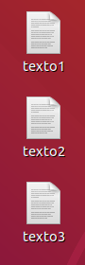
Primero crearemos 3 ficheros diferentes, cada uno lo firmaremos con diferentes opciones.

Vamos a empezar firmando el “texto1” con la opción:
- gpg --clearsign texto1

Firmando con esta opción el mensaje se mantiene en claro y se añade la firma al final del mismo mensaje.

Nos pedirá nuestra clave privada para firmar el mensaje, todos los mensajes los estamos firmando con nuestra clave privada. Cualquier persona que tenga nuestra clave pública puede verificar que el documento es de nuestra procedencia.

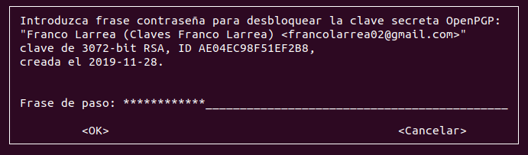

A continuación firmaremos el “texto2” con la opción:
- gpg -s texto2

Firmando con esta opción el mensaje se firma y se cifra siendo ilegible.

Por ultimo firmaremos el “texto3” con la opción:
- gpg -b texto3

Firmando con esta opción la firma se genera en un documento aparte, por lo que tendremos que mandar el documento 3 junto a la firma de este.

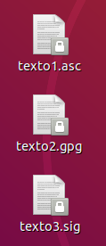

Aquí podemos ver los tres archivos firmados:

- El texto1.asc esta en claro.

- El texto2.gpg esta cifrado.

- El texto3.sig es solo la firma del “texto3”.

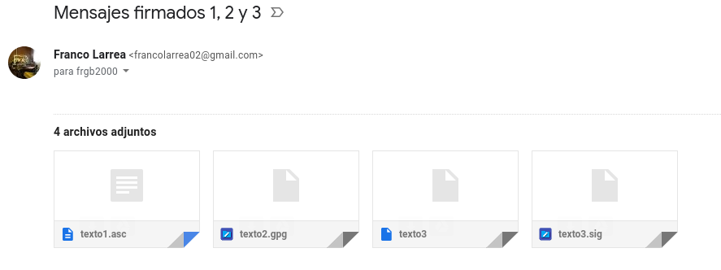
Enviaremos estos archivos a nuestro compañero Fran. (Además de la firma del texto3 tendremos que mandar el texto3).

Fran también me ha mandado 4 archivos cifrados.
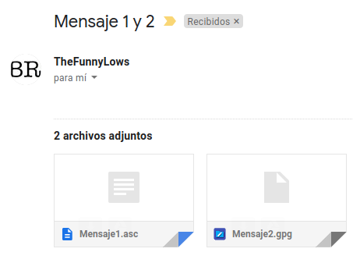
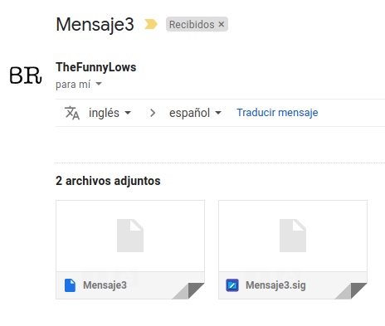
Descargaremos los archivos.

Aquí podemos ver los archivos descargados.
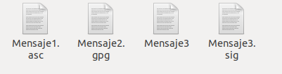

En todas las comprobaciones de firma que vamos a realizar en esta práctica estamos usando la clave pública de nuestro compañero Fran. Esta la tenemos instalada en nuestro sistema desde la práctica anterior.
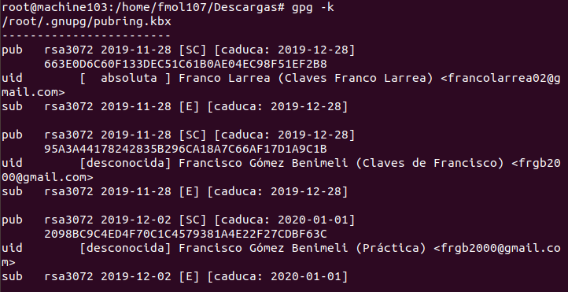
Podemos ver que claves tenemos instaladas con el comando gpg -k .

Primero voy a verificar el Mensaje1.asc.

Podemos ver que el mensaje esta en claro.
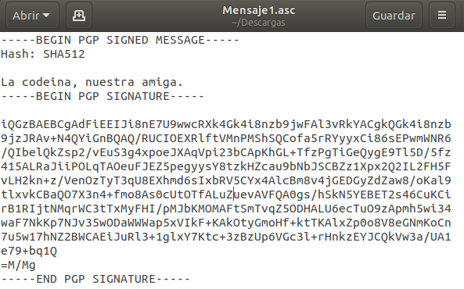

Para comprobar el mensaje simplemente usaremos el comando:
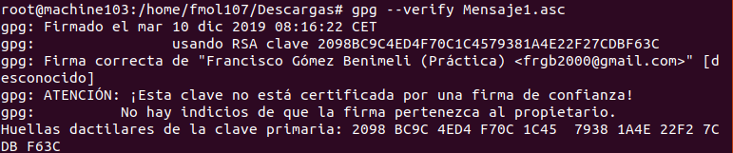
- gpg --verify Mensaje1.asc
La firma de este mensaje es correcta.

Ahora voy a verificar el Mensaje2.gpg.

Podemos ver que el mensaje esta cifrado.
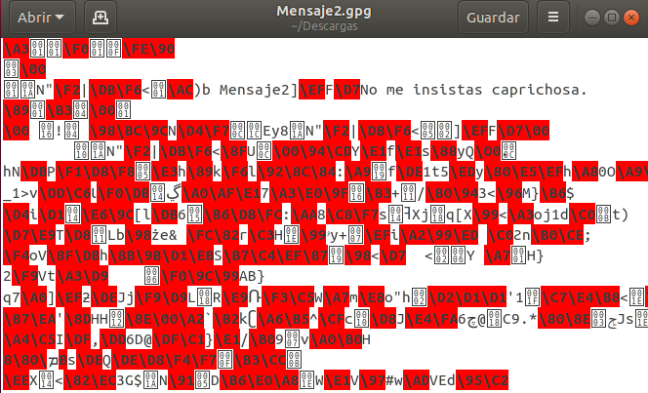
Podríamos verificarlo con la opción --verify para comprobar la firma pero no podríamos entender el mensaje.

Así que simplemente vamos a descifrarlo. En el proceso de desencriptado también nos verifica la firma.

Desciframos el mensaje con la opción:
- gpg --output desencriptado2 --decrypu Mensaje2.gpg

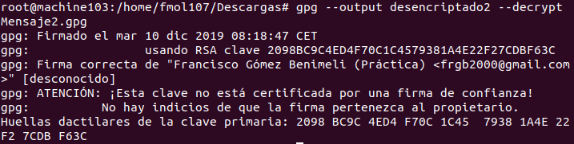
Podemos ver que la firma de este mensaje es correcta.
También nos ha generado un archivo con el mensaje descifrado.

Aquí podemos ver el archivo generado.
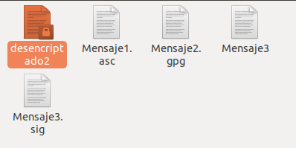

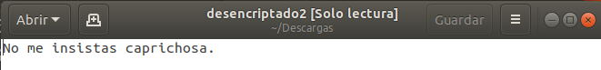
El mensaje ahora esta en claro.

También podemos verificar el archivo sin descifrar el mensaje. Para ello ejecutamos el comando:
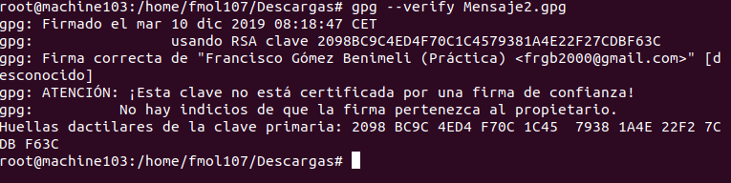
- gpg --verify Mensaje2.gpg

Podemos ver que la firma sigue siendo correcta, ya que el archivo es el mismo.

Ahora vamos a verificar el ultimo mensaje, tendremos que tener en cuenta que la firma del mensaje 3 y el propio mensaje 3 tienen que estar en el mismo directorio.

Tendremos que verificar la firma del mensaje.

Para verificarla ejecutamos el comando:
- gpg --verify Mensaje3.sig
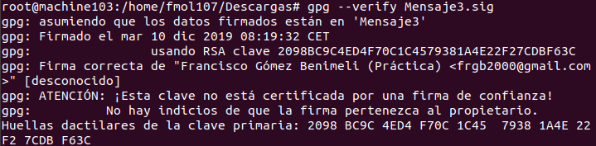
La firma de este archivo es correcta.

Aquí podemos ver el Mensaje3 de Fran:
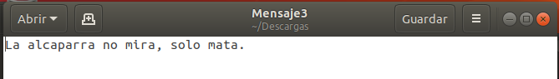
En caso de que modifiquemos el mensaje3 y volviéramos a comprobar la firma, esta sería incorrecta.

Vamos a comprobarlo.

Modificamos el Mensaje3 .
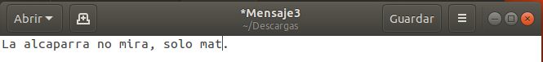
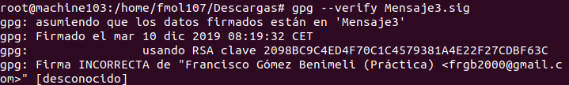
Y volvemos a comprobar la firma.
Después de modificar el Mensaje3 la comprobación es incorrecta.

Esto es debido a que Fran generó la firma en base al Mensaje3, si modificamos este mensaje se genera una firma diferente.

Problemas encontrados:
- Esta práctica se ha realizado sin dificultades.

Fuentes:
- https://es.wikipedia.org/wiki/GNU_Privacy_Guard
- https://es.wikipedia.org/wiki/Firma_digital

Alumnos participantes:
- Franco Matias Oscar Larrea
- Francisco Gomez Benimeli

